消费品召回计划
生产者名称 | 东莞市创赢能源有限公司
产品名称 | 电动自行车锂电池
品牌 | 创赢能源
涉及数量 | 20
型号/规格 | 48V8AH
生产起止日期 | 2020-3-1至2020-7-05
生产批号/批次 | 20200301210003
产品描述及外观照片 | 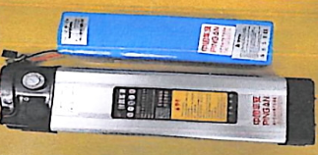
存在的缺陷 | 锂电池组保护电路板短路保护功能失效。
可能导致的后果 | 可能在发生短路时，温度急剧上升，产生热失控，继而起火燃烧，甚至爆炸。
避免损害发生的应急处置方式 | 停止使用此型号电动自行车锂电池，并联系企业进行处理。
具体召回措施 | 立即停止销售缺陷产品，并在公司电商平台发布召回公告，告知消费者具体召回事宜，为购买到缺陷产品的消费者免费退货。
召回负责机构 | 东莞市创赢能源有限公司
召回联系方式 | 召回联系人：谭伟房13713798041
召回进度安排 | 集中召回安排在2024年7月1日至2024年9月30日。
其他需要报告的内容 | 无。
其他信息 | 用户可登录东莞市市场监督管理局网站“通知公告”栏目了解更多信息，或拨打东莞市市场监督管理局缺陷产品召回热线电话（0769-23109797）了解更多信息。

